第2课时 等腰三角形的判定

1．掌握等腰三角形的判定定理及其推论．(重点)
2．掌握等腰三角形判定定理的运用．(难点)

一、情境导入
某地质专家为估测一条东西流向河流的宽度，选择河流北岸上一棵树(A点)为目标，然后在这棵树的正南方南岸B点插一小旗作标志，沿南偏东60度方向走一段距离到C处时，测得∠ACB为30度，这时，地质专家测得BC的长度是50米，就可知河流宽度是50米．
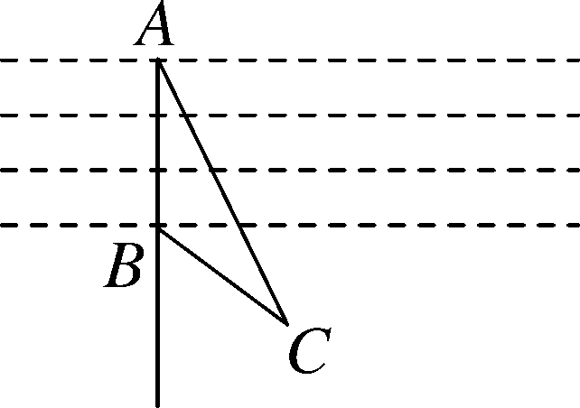
同学们，你们想知道这样估测河流宽度的根据是什么吗？他是怎么知道BC的长度是等于河流宽度的呢？今天我们就要学习等腰三角形的判定．
二、合作探究
探究点一：等腰三角形的判定
【类型一】 确定等腰三角形的个数

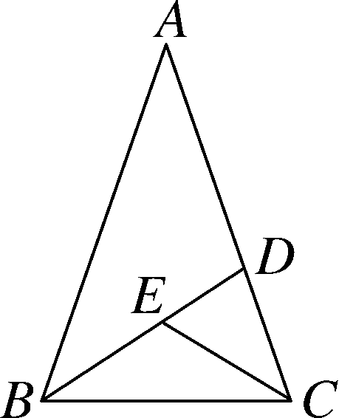
 如图，在△ABC中，AB＝AC，∠A＝36°，BD、CE分别是∠ABC、∠BCD的角平分线，则图中的等腰三角形有( )
A．5个 B．4个
C．3个 D．2个
解析：共有5个．(1)∵AB＝AC，∴△ABC是等腰三角形；(2)∵BD、CE分别是∠ABC、∠BCD的角平分线，∴∠EBC＝∠ABC，∠ECB＝∠BCD.∵△ABC是等腰三角形，∴∠EBC＝∠ECB，∴△BCE是等腰三角形；(3)∵∠A＝36°，AB＝AC，∴∠ABC＝∠ACB＝(180°－36°)＝72°.又∵BD是∠ABC的角平分线，∴∠ABD＝∠ABC＝36°＝∠A，∴△ABD是等腰三角形；同理可证△CDE和△BCD也是等腰三角形．故选A.
方法总结：确定等腰三角形的个数要先找出相等的边和相等的角，然后确定等腰三角形，再按顺序不重不漏地数出等腰三角形的个数．
【类型二】 在坐标系中确定三角形的个数
 已知平面直角坐标系中，点A的坐标为(－2，3)，在y轴上确定点P，使△AOP为等腰三角形，则符合条件的点P共有( )
A．3个 B．4个 C．5个 D．6
解析：因为△AOP为等腰三角形，所以可分三类讨论：(1)AO＝AP(有一个)．此时只要以A为圆心AO长为半径画圆，可知圆与y轴交于O点和另一个点，另一个点就是点P；(2)AO＝OP(有两个)．此时只要以O为圆心AO长为半径画圆，可知圆与y轴交于两个点，这两个点就是P的两种选择；(3)AP＝OP(一个)．作AO的中垂线与y轴有一个交点，该交点就是点P的最后一种选择．综上所述，共有4个．故选B.
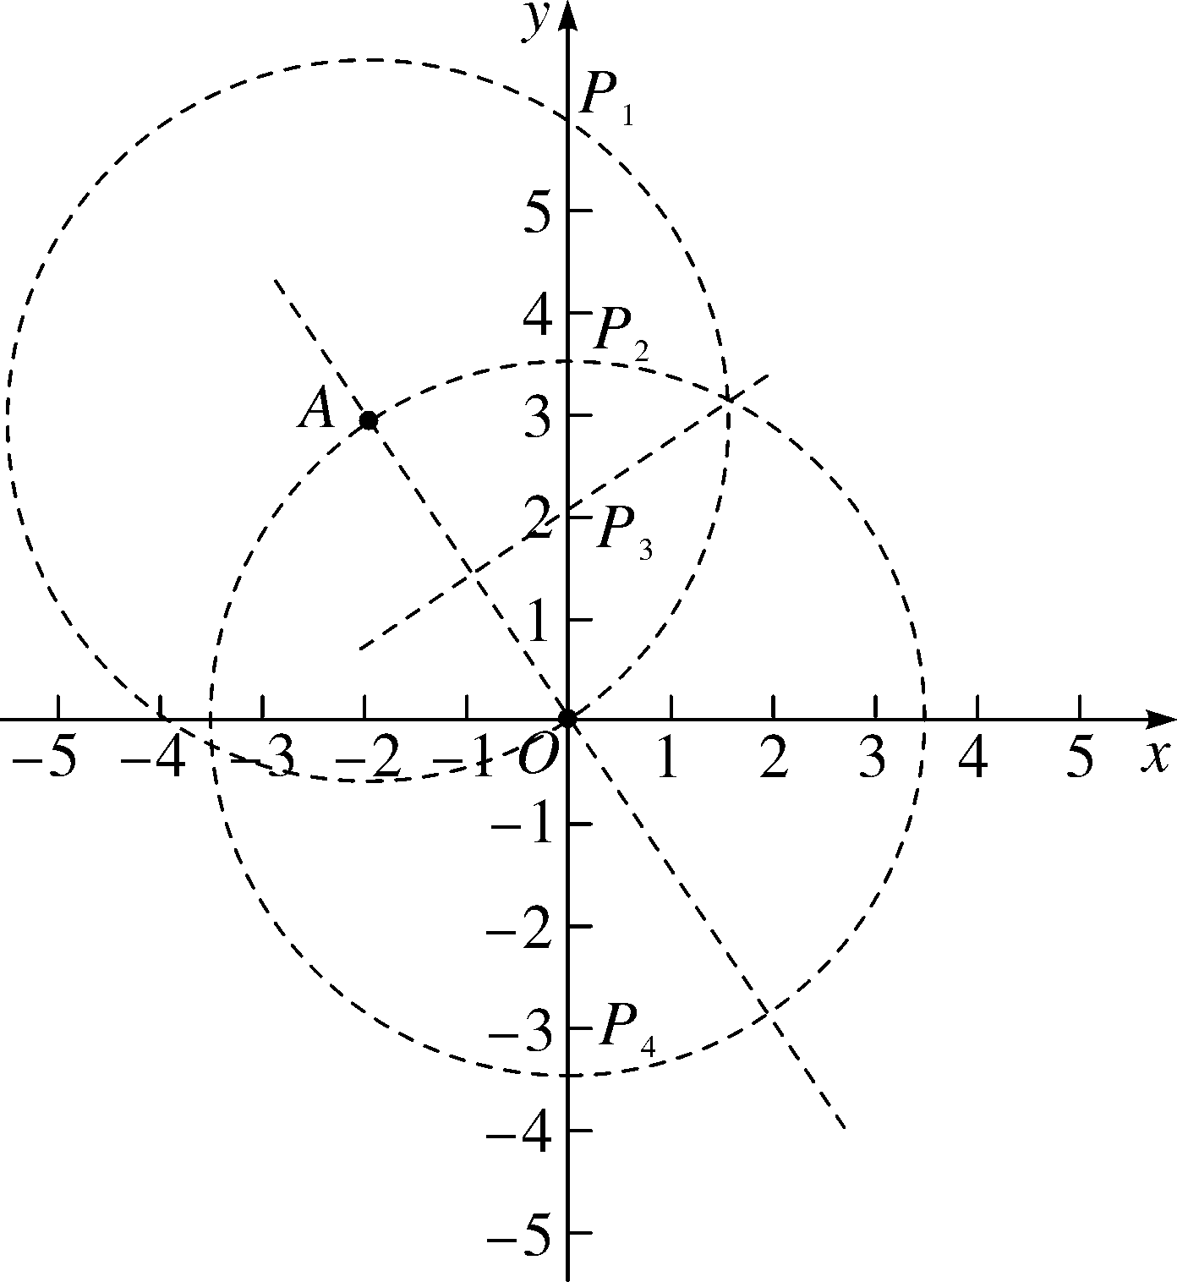
方法总结：解决此类问题的方法主要是线段垂直平分线与辅助圆的灵活运用以及分类讨论时做到不重不漏．
【类型三】 判定一个三角形是等腰三角形
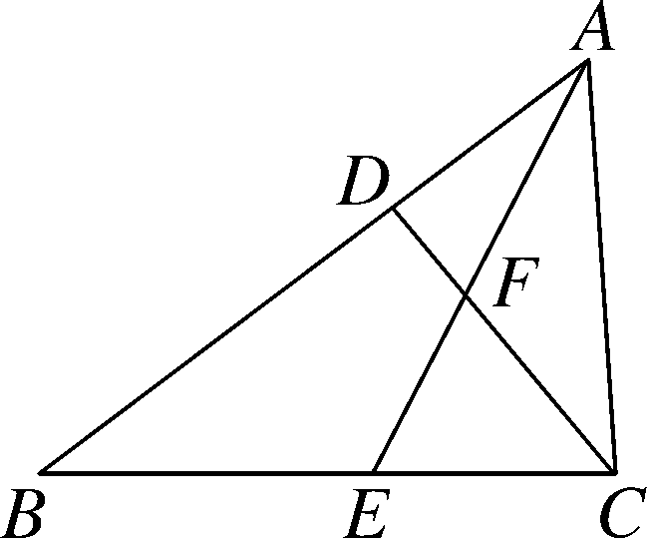
 如图，在△ABC中，∠ACB＝90°，CD是AB边上的高，AE是∠BAC的角平分线，AE与CD交于点F，求证：△CEF是等腰三角形．
解析：根据直角三角形两锐角互余求得∠ABE＝∠ACD，然后根据三角形外角的性质求得∠CEF＝∠CFE，根据等角对等边求得CE＝CF，从而求得△CEF是等腰三角形．
证明：∵在△ABC中，∠ACB＝90°，∴∠B＋∠BAC＝90°.∵CD是AB边上的高，∴∠ACD＋∠BAC＝90°，∴∠B＝∠ACD.∵AE是∠BAC的角平分线，∴∠BAE＝∠EAC，∴∠B＋∠BAE＝∠ACD＋∠EAC，即∠CEF＝∠CFE，∴CE＝CF，∴△CEF是等腰三角形．
方法总结：“等角对等边”是判定等腰三角形的重要依据，是先有角相等再有边相等，只限于在同一个三角形中，若在两个不同的三角形中，此结论不一定成立．
【类型四】 等腰三角形性质和判定的综合运用
 如图，在△ABC中，AB＝AC，点D、E、F分别在AB、BC、AC边上，且BE＝CF，BD＝CE.
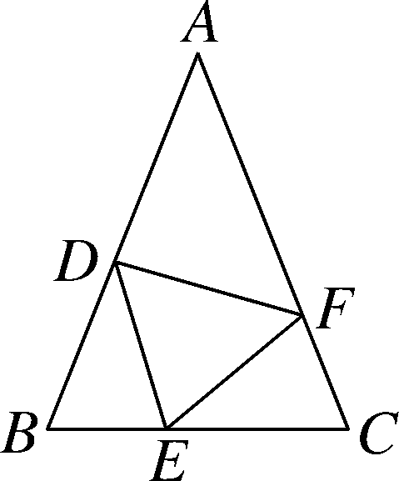
(1)求证：△DEF是等腰三角形；
(2)当∠A＝50°时，求∠DEF的度数．
解析：(1)根据等边对等角可得∠B＝∠C，利用“边角边”证明△BDE和△CEF全等，根据全等三角形对应边相等可得DE＝EF，再根据等腰三角形的定义证明即可；(2)根据全等三角形对应角相等可得∠BDE＝∠CEF，然后求出∠BED＋∠CEF＝∠BED＋∠BDE，再利用三角形的内角和定理和平角的定义求出∠B＝∠DEF.
(1)证明：∵AB＝AC，∴∠B＝∠C.在△BDE和△CEF中，∵∴△BDE≌△CEF(SAS)，∴DE＝EF，∴△DEF是等腰三角形；
(2)解：∵△BDE≌△CEF，∴∠BDE＝∠CEF，∴∠BED＋∠CEF＝∠BED＋∠BDE.∵∠B＋∠BDE＝∠DEF＋∠CEF，∴∠B＝∠DEF.∵∠A＝50°，AB＝AC，∴∠B＝×(180°－50°)＝65°，∴∠DEF＝65°.
方法总结：等腰三角形提供了好多相等的线段和相等的角，判定三角形是等腰三角形是证明线段相等、角相等的重要手段．
三、板书设计
等腰三角形的判定方法：
(1)根据定义判定；
(2)两个角相等的三角形是等腰三角形．
学生通过回顾总结等腰三角形的性质为学习等腰三角形的判定做了知识铺垫．之后将本节课的教学目标展示给学生，让学生做到心中有数，让学生带着问题看书，加强自主探索的能力．通过学生观察、思考例题，自然地渗透分类讨论的数学解题思想．通过课堂小结，让学生归纳比较等腰三角形的性质和判定的区别，同时将等腰三角形的性质定理与判定定理有机的结合起来，重在培养学生对两个知识点的综合运用，鼓励学生积极思考．整节课的目标基本实现，重点难点落实得比较到位，唯一欠缺的是时间有点紧，课堂小结比较仓促．

新课标第一网系列资料 www.xkb1.com 新课标第一网不用注册，免费下载！

